Sistema Show de Perguntas
Projeto da Interface de Usuário

Autores:  Bruno Marques Paulon Papa  Ricardo Mitsuo Iwahashi  Thiago Schelp Lopes  Thiago Krempser | Data de emissão:  24/05/2010

FOLHA DE CONTROLE DE REVISÕES

Número da versão | Data de emissão | Registro de modificações
00 | 24/05/2010 | Elaboração
01 | 01/06/2010 | Revisão e entrega
02 | 19/06/2010 | Alteração para acordo com o documento de Revisão por Tiago Schelp
03 | 20/06/2010 | Revisão e Reestruturação por Bruno Papa
04
05
06
07
08
09
10

Índice
1 Objetivo do Documento 3
2 Caracterização do usuário 3
3 Estilo da interface 4
4 Identificação dos principais objetos 4
5 Protótipo de navegação 4
5.1 Telas: 5
5.2 Seqüencia de Telas 8
6 Mensagens de Erro 8

Sistema Show de Perguntas
Projeto da Interface de Usuário

Objetivo do Documento

O objetivo deste documento é apresentar a interface homem-computador (IHC). Este documento contém a descrição dos seguintes itens que interferem diretamente na interface: a caracterização do usuário, o estilo da interface, a identificação dos principais objetos, o protótipo de navegação e as mensagens de erro.

Caracterização do usuário

Nº | Papel do usuário | Funções permitidas | Freqüência de uso | Conhecimento da tarefa
1 | Administrador | Cadastrar pergunta  Alterar pergunta  Remover pergunta  Listar perguntas (com estatísticas)  Zerar estatísticas das perguntas  Listar jogadores  Remover jogadores  Visualizar ranking  Zerar ranking | Ocasional | Alto
2 | Jogador | Fazer login no jogo  Se cadastrar no sistema  Responder pergunta  Pedir ajuda  Selecionar tipo de ajuda  Parar o jogo  Visualizar instruções  Visualizar ranking | Diária em qualquer horário | Operacional

Estilo da interface

O sistema terá o seguinte conjunto como estilo de interface:

- Manipulação Direta
- Web
- Formulários

Identificação dos principais objetos

Os principais objetos manipulados na interface são:

- Ícones: para representar a função de ajuda, para ilustrar o placar, o tempo
- Formulários: para cadastrar administrador, jogador e pergunta, além de alterar os cadastros dos mesmos;
- Botões: para responder uma pergunta, para pedir ajuda, para parar o jogo, para confirmar cadastro e fazer login;
- Imagens: em várias partes da interface para compor o layout do jogo;
- Pontuação: possui o somatório de pontos do jogador e é exibido na tela;
- Tempo: contador atualizado automaticamente pelo sistema.

O usuário jogador se relaciona com o sistema através dos ícones e botões durante o decorrer do jogo. No cadastro e no login, o jogador também se relaciona com formulários.

O usuário administrador se relaciona também com todos objetos: com os ícones, formulários e com os botões da interface.

Ambos tipos de usuários não se relacionam diretamente com as imagens, elas apenas compõe a interface, sem serem manipuladas.

Em geral, a interface do sistema será em tons de azul. Entretanto, as mensagens de erro serão vermelhas e as de acerto serão verdes.

Protótipo de navegação

Esquema de telas simplificado para abranger a idéia do sistema de uma maneira visual

Telas:

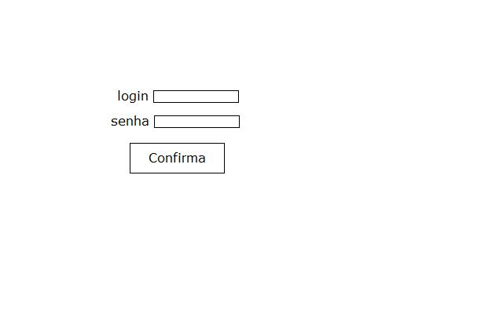
Figura 1 Tela de Entrada (Portal), de escolha de dificuldades e de identificação do usuário
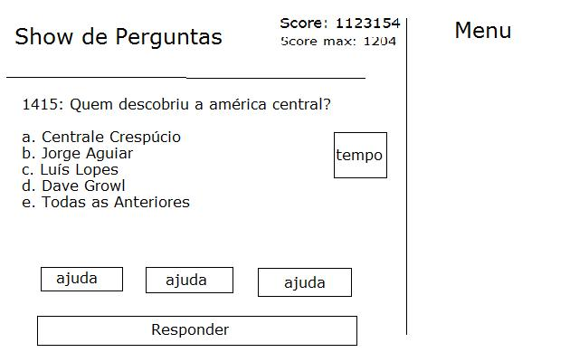
Figura 2: Tela de exibição de perguntas e alternativas, tela de ajuda
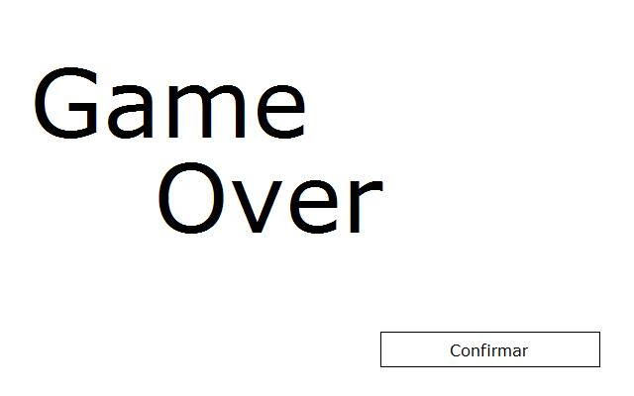
Figura 3: Tela de Game Over, quando o usuário perder o jogo

Seqüencia de Telas
Ver Apêndice

Mensagens de Erro

Mensagem | Situação
Não há mais ajuda! | O jogador pede ajuda sendo que já usou os três tipos de ajuda.
Usuário já cadastrado! | O jogador tenta se cadastrar com um login já existente.
Login e/ou senha incorretos! | O usuário tenta entrar no sistema com uma combinação de login e senha invalida.
Nenhuma pergunta selecionada. | O administrador tenta remover uma pergunta sem definir qual.
Existem campos inválidos! | O administrador ou jogador tenta fazer um cadastro inválido, com informações faltantes ou incosistentes.

Apêndice
